Projectomschrijving

Scoor een Boek! - Projectomschrijving

Aanleiding

- Voorgeschiedenis
- De maatschappelijke rol van voetbalclubs

Voorwaarden voor deelname

Begrippenlijst
Samenwerking met de BVO

- Benaderen van een BVO
- Overzicht maatschappelijke stichtingen
- Fangebied
- Samenwerking Scoor een Boek!
Schooleditie
- Films Aftrap en Rust
- Materialen
- Voorbereiding
- Aftrap
- Rust
- Fluitsignaal
Thuiseditie

- Scoor een Boek! App
- Scoor een Boek! Experience

Aanleiding

Scoren kun je overal! Onder dit motto is in 2012 gestart met het leesprogramma Scoor een Boek! Scoor een Boek! zet de kracht van voetbal in voor het stimuleren van leesmotivatie en leesplezier bij leerlingen én gezinnen. Hierin werken bibliotheken samen met Betaald Voetbal Organisaties (BVO’s) uit de Eredivisie en Eerste Divisie.
Scoor een Boek! verbindt lezen en sport door profvoetballers in te zetten als rolmodellen. Het programma kent een Schooleditie voor leerlingen van groep 5 en 6, een Thuiseditie voor het hele gezin en Scoor een Boek! Coach voor gezinnen die moeite hebben met lezen en voorlezen.

Voorgeschiedenis
Scoor een Boek! is in 2012 gestart als lokaal bibliotheekinitiatief in de gemeenten Veendam, Pekela en Menterwolde. Na twee edities met SC Veendam heeft Biblionet Groningen in schooljaar 2013-2014 de stap gezet naar een provinciale uitrol in samenwerking met FC Groningen.

In 2015 heeft Biblionet Groningen het initiatief genomen om Scoor een Boek! landelijk uit te rollen en is het programma voor het eerst gepresenteerd op het Nationale Bibliotheek Congres. In 2017 heeft SPN het landelijk kernteam Scoor een Boek! opgericht en ondergebracht onder de programmalijn de Bibliotheek op School. Kunst van Lezen heeft dit kernteam gefinancierd.
Aan de zes voorgaande Schooledities (2012 – 2017) hebben bijna 1.000 groepen meegedaan. De 21.678 leerlingen hebben in die edities gezamenlijk 166.208 boeken gelezen.

Schooljaar | Groepen | Leerlingen | Betaald Voetbal Organisatie | Gelezen boeken
2011-2012 | 20 | 530 | SC Veendam | 2.669
2012-2013 | 24 | 580 | SC Veendam | 4.095
2013-2014 | 91 | 1.921 | FC Groningen | 14.605
2014-2015 | 236 | 5.098 | FC Groningen | 42.256
2015-2016 | 307 | 6.665 | FC Groningen | 53.721
2016-2017 | 311 | 6.884 | FC Groningen, Go Ahead Eagles | 48.862
2017-2018 | 493 | 10.972 | FC Groningen, Go Ahead Eagles, N.E.C., Heracles Almelo, AZ, Willem II | 60.368

De maatschappelijke rol van voetbalclubs
Op 26 november 2004 werd in Nederland de stichting Meer dan Voetbal opgericht. De KNVB, de Eredivisie en Eerste divisie gaven hiermee gehoor aan de oproep van premier Balkenende om de kracht van voetbal in te zetten in de samenleving. Veertien jaar later heeft iedere Betaald Voetbal Organisatie (BVO) in Nederland een maatschappelijke afdeling en is de stichting Meer dan Voetbal niet langer nodig.

De Betaald Voetbal Organisaties participeren bij initiatieven en projecten die een maatschappelijk doel dienen. De pijlers liggen veelal op het terrein van gezondheid, educatie en sociale samenhang.

Wat is de meerwaarde van Scoor een Boek! voor een voetbalclub?
- Scoor een Boek! sluit aan bij de visie, missie, pijlers en ambitie van de maatschappelijke organisaties van de club.
- Via Scoor een Boek! bereikt de club de potentiële supporters: een jeugdsupporter is supporter voor de toekomst.
- Vergroten van de zichtbaarheid in de wijk, gemeente en provincie.

In oktober 2016 heeft Eredivisie CV de pledge Alles is Gezondheid ondertekend. In deze pledge staat onder andere opgenomen dat de 18 Eredivisievoetbalclubs met programma’s zoals Scoor een Boek! fans gaan helpen met het bestrijden van laaggeletterdheid en het bevorderen van lezen.

Landelijk kernteam
In 2017 is een kernteam gestart om Scoor een Boek! landelijk overdraagbaar te maken. Naast de doorontwikkeling van de Schooleditie en een landelijke toolkit, is het kernteam aan de slag gegaan met pilots voor de Thuiseditie.

In 2017-2018 bestond het landelijk kernteam Scoor een Boek! uit:
- Jolanda Robben (Biblionet Groningen)
- Astrid Kroon (Rijnbrink)
- Paul Hulman (Rijnbrink)
- José Peijen (SPN/Cubiss)
- Tineke Scholte (Biblionet Drenthe)

Voorwaarden voor deelname

Scoor een Boek! is een landelijk programma. Om deel te nemen, gelden enkele voorwaarden:

- Bibliotheken die mee willen doen met Scoor een Boek! melden zich aan bij het landelijk team.
De taken van dit team zijn:
- Algemene coördinatie van de uitvoering
- Planning van de jaarlijkse uitvoeringsperiode
- Plannen van de landelijke aftrap en afsluiting (pers)
- Bewaken van het concept Scoor een Boek!
- Organisatie jaarlijkse filmscripts
- Communicatie met bibliotheken en Eredivisie/Eerste Divisie
- Jaarlijkse evaluatie van het project
- Administratie en rapportage, waaronder gegevens en aantallen van deelnemende bibliotheken, scholen, leerlingen en gelezen boeken.
- Beheer van landelijke website en app.
- Financiële verantwoordelijkheid voor landelijke uitvoering: jaarlijkse begroting, budgetbewaking, afhandelen financiën, verslaglegging
- Bibliotheken gaan voor Scoor een Boek! een samenwerking aan met een Betaald Voetbalclub (Eredivisie of Eerste Divisie)
- Bibliotheken nemen bij interesse eerst contact op met het landelijk team. Zij kunnen de bibliotheken adviseren en indien nodig introduceren bij de voetbalclub. Daarnaast hebben zij een coördinerende rol om te voorkomen dat de voetbalclubs overspoeld worden met verzoeken vanuit diverse bibliotheekorganisaties.
- Bibliotheken houden zich aan de vastgestelde uitvoeringsperiode (februari – april).
- Bibliotheken doen mee aan de Scoor een Boek! Schooleditie:
- Aftrap: bezoek van de leesconsulent aan de klas (incl. video van de speler)
- Rust: bezoek van de leesconsulent aan de klas (incl. video van de speler)
- Afsluiting: sportief evenement
- Bibliotheken doen mee aan de Scoor een Boek! Thuiseditie:
- Scoor een Boek! App voor gezinnen (i.o.)
- Scoor een Boek! Thuiseditie
- Scoor een Boek! Experience in de Bibliotheek
- Optioneel: Scoor een Boek! Coach

Begrippenlijst

Scoor een Boek! Officiële schrijfwijze , incl. twee hoofdletters en een uitroepteken.

Schooleditie De Schooleditie richt zich op groep 5 en 6 van het basisonderwijs. Het kent een vaste periode van 9 weken (februari – april). Tijdens de schooleditie vinden 3 contactmomenten plaats: Aftrap, Rust, Fluitsignaal.

Aftrap Het eerste bezoek van de leesconsulent aan de klas. Tijdens de Aftrap wordt het project geïntroduceerd in de groep en de materialen uitgereikt. Er wordt een film van de voetbalspeler getoond.

Rust Het tweede bezoek van de leesconsulent aan de klas. Tijdens de Rust wordt er in de klas gesproken over de gelezen boeken en wordt er vooruitgekeken naar de tweede helft, waarin de leerlingen verder gaan met lezen. Er wordt een film van de voetbalspeler getoond.

Fluitsignaal Sportieve afsluiting waarbij de leerlingen mogen scoren op het voetbalveld. Het evenement bestaat uit verschillende spellen. Tijdens het Fluitsignaal wordt bekendgemaakt hoeveel boeken de scholen gezamenlijk hebben gelezen.

Schoolposter Poster voor elke groep, waarop de klas kan bijhouden hoeveel boeken er zijn gelezen.

Stickers Voetbalstickers waarmee de klas bijhoudt op de schoolposter hoeveel boeken er zijn gelezen.

Boeken scoren Een gelezen boek (fictie, non-fictie of stripboek)

Eindscore Het aantal gelezen boeken.

BVO Betaald Voetbal Organisatie, voetbalclub uit de Eredivisie of Eerste Divisie.

Thuiseditie Scoor een Boek! programma dat zich richt op gezinnen. Tijdens de Scoor een Boek! periode worden gezinnen gestimuleerd om ook boeken te scoren.

Scoor een Boek! Coach Scoor een Boek! Coach is bedoeld voor het bereiken en actief laten deelnemen van laagtaalvaardige gezinnen aan de Thuiseditie van Scoor een Boek!. Bij voorkeur laagtaalvaardige gezinnen waarvan 1 of meer kinderen deelnemen aan de Schooleditie.

Experience De Scoor een Boek! Experience bestaat uit activiteiten in de Bibliotheek waarmee de Thuiseditie wordt ondersteund. De Experience kan zelf worden ingevuld.

Film Films van de voetbalspeler waarmee de leerlingen worden aangemoedigd om boeken te lezen. Deze worden vertoond tijdens de Aftrap en Rust.

Sportcoach Gemeentelijke of regionale sportcoach, sportbedrijf of sportservice die helpen bij de opzet en uitvoering van het Fluitsignaal (sportieve afsluiting).

Samenwerking met de BVO

Iedere BVO in Nederland doet aan maatschappelijk verantwoord ondernemen (MVO). Er bestaan verschillende rechtsvormen, maar vaak is er een aparte stichting opgericht. Niet alle MVO’s krijgen hun financiering vanuit de voetbalclub.

Documenten
- Projectplan
- Actieplan uitvoering
- Marketing & Communicatieplan

Benaderen van een BVO
Je hebt maar één kans op een eerste indruk. Dit is van belang bij het benaderen van een BVO. Voordat er contact wordt opgenomen met de BVO neemt de geïnteresseerde bibliotheekorganisatie contact op met het landelijk kernteam Scoor een Boek!.

- Het landelijk kernteam heeft nauw contact met de manager MVO van Eredivisie CV. Bij dit landelijk overleg zijn alle maatschappelijke managers van de BVO’s betrokken. Ook voor de Eerste Divisie zijn er contacten. Wellicht kan de Bibliotheek via deze weg geïntroduceerd worden.
- Binnen het landelijk kernteam is veel ervaring aanwezig in het samenwerken met BVO’s. Zij kunnen je handige do’s en dont’s meegeven.
- Het landelijk kernteam is op de hoogte van al bestaande samenwerkingsverbanden. Zij weten of een BVO al een keer is benaderd.
- Het landelijk kernteam kent het fangebied van de BVO en kan, indien nodig, verbinding leggen met andere bibliotheekorganisaties binnen dit fangebied.

Overzicht maatschappelijke stichtingen
Hieronder vind je een overzicht van alle clubs uit de Eredivisie (blauw) en Eerste Divisie (rood). De clubs in het oranje doen al mee aan Scoor een Boek!

Eredivisie | Maatschappelijk | Eerste Divisie | Maatschappelijk
Ajax | Ajax Foundation | Almere City | Almere & the City
PSV | PSV Foundation | De Graafschap | Maatschappelijk
Feyenoord | Feyenoord Foundation | FC Den Bosch | FC Den Bosch Foundation
AZ | AZ doet mee(r) | FC Dordrecht | MVO
FC Utrecht | FC Utrecht Maatschappelijk | FC Eindhoven | Maatschappelijk
Vitesse | Vitesse Betrokken | FC Emmen | Naoberschap United
SC Heerenveen | SC Heerenveen Maatschappelijk | FC Oss | Maatschappelijk
PEC Zwolle | PEC Zwolle United | FC Volendam | Oók FC Volendam
ADO Den Haag | ADO Den Haag in de maatschappij | Fortuna Sittard | Samenleving
SBV Excelsior | Excelsior4All | Go Ahead Eagles | Meer dan Voetbal
Heracles Almelo | Heracles scoort voor iedereen | Helmond Sport | Maatschappelijk
FC Groningen | FC Groningen in de maatschappij | MVV Maastricht | SMPM
Willem II | Willem II Betrokken | N.E.C. | NEC Doelbewust
VVV Venlo | VIA VVV | RKC Waalwijk | Samen RKC
NAC | Teamplay@NAC | Telstar | Telstar Thuis in de Wijk
Roda JC | Midden in de maatschappij | SC Cambuur | Cambuur Verbindt
Sparta | De Betrokken Spartaan | jong Ajax, jong PSV, jong FC Utrecht, jong AZ spelen ook in de Eerste Divisie
FC Twente | Stichting FC Twente

Fangebied
Waar wonen de voetbalsupporters van een BVO? Het fangebied van een voetbalclub is niet per se het werkgebied van een bibliotheekorganisatie. Onder het fangebied zullen vaak meerdere bibliotheekorganisaties vallen. Binnen Scoor een Boek! vraagt dit een andere denkwijze van bibliotheekorganisaties en zullen onderling goede afspraken gemaakt moeten worden. Hierin kan de POI ook een coördinerende een rol spelen.

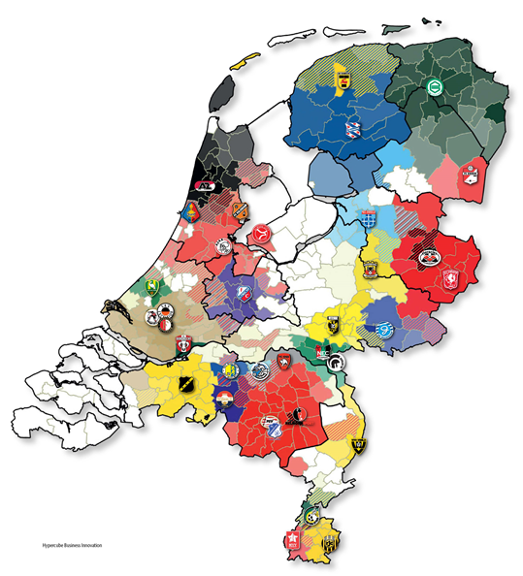

Samenwerking
De samenwerking met een BVO zal maatwerk zijn, waarbij een BVO zijn eigen voorwaarden heeft voor samenwerking met de maatschappelijke stichting. Hieronder kan ook een financiële bijdrage aan de stichting vallen.

De Bibliotheek maakt met de BVO afspraken over de samenwerking binnen Scoor een Boek!.

- De BVO verbindt zijn naam en logo aan Scoor een Boek!.
- De Bibliotheek neemt de BVO mee in alle fysiek en digitale uitingen van Scoor een Boek!.
- De BVO neemt Scoor een Boek! mee in fysieke en digitale uitingen van de maatschappelijke stichting.
- De BVO en Bibliotheken maken jaarlijks afspraken over de inzet van de voetbalclub bij de Schooleditie en Thuiseditie van Scoor een Boek!. Te denken valt aan:
  - Beschikbaar stellen prijzen voor beide edities (bijv. gesigneerde ballen, wedstrijdkaarten).
  - Gezamenlijk persmoment Aftrap en Fluitsignaal.
  - Gebruik faciliteiten en inzet van de BVO voor de filmopnames en sportieve afsluiting (Fluitsignaal).
  - Inzet mascotte tijdens persmomenten en/of Fluitsignaal.
  - Inzet van de tv-ploeg van de BVO voor de opnames van beide films.
- De BVO stelt jaarlijks een voetbalspeler beschikbaar voor Scoor een Boek! De voetbalspeler wordt ingezet voor:
  - Opnames films Aftrap en Rust.
  - Persmoment Aftrap (indien mogelijk).
  - Persmoment Fluitsignaal (indien mogelijk).
  - Spelersfoto’s en digitale handtekening zijn beschikbaar gesteld door de BVO.

Schooleditie

Scoren kun je overal, dat is de gedachte achter Scoor een Boek! Tijdens de Schooleditie gaan kinderen uit groep 5 en 6 van het basisonderwijs boeken ‘scoren’ (lezen). De kinderen worden via videoboodschappen aangemoedigd door spelers van voetbalclubs. Het leesprogramma duurt 9 weken en loopt van februari tot en met april. Tijdens het programma zijn er drie contactmomenten:

- Aftrap: een leesconsulent bezoekt de klas om de materialen te overhandigen en de film van de voetbalspeler te tonen. De leerlingen plakken op een schoolposter stickers voor elk boek dat ze hebben uitgelezen. De leesconsulent neemt, indien mogelijk, een aanvullende boekencollectie mee de klas in.
- Rust: de leesconsulent bezoekt opnieuw de klas om te praten over de gelezen boeken en er wordt een tweede film van de speler getoond.
- Fluitsignaal: Scoor een Boek! wordt op sportieve wijze afgesloten. Na 9 weken scoren in de klas, mogen de leerlingen ook gaan scoren op het voetbalveld. Hier gaan de leerlingen sporten en wordt het totaal aantal gelezen boeken bekend gemaakt.

Documenten
- Filmscripts 2019
- Materialen (drukwerk en digitaal) 2018
- Draaiboek Aftrap en Rust
- Draaiboek Fluitsignaal
- Actieplan uitvoering

Films Aftrap en Rust
De voetbalspeler moedigt leerlingen aan om boeken te ‘scoren’ (lezen). Hiervoor worden er jaarlijks twee films opgenomen met de speler, een voor het Aftrap-bezoek en een voor het Rust-bezoek in de klas.

Vanuit het landelijk kernteam worden er jaarlijks filmscripts aangeleverd. Deze scripts bestaan uit:
- Camera-, opname- en montagetips.
- Locatie: waar vinden de opnames plaats (bibliotheek / stadion)?
- Personages: welke personages en figuranten zijn er nodig?
- Props: welke materialen zijn er nodig voor de opnames?
- Shotlist: overzicht van alle scènes.
- Teksten: welke teksten horen bij de scènes?

De films worden door een professioneel team gemaakt. De Bibliotheek maakt, in overleg met de BVO, een keuze in de filmploeg. De inzet van de voetbalspeler wordt beperkt tot het noodzakelijke. De scènes van de speler hebben voorrang op de andere scènes. Hierdoor hoeft de speler niet de hele middag beschikbaar te zijn.

Tip: sommige BVO’s hebben een eigen tv-ploeg in huis die video’s maakt voor o.a. FOX Eredivisie. Deze ploeg kent de club, spelers en het stadion vaak goed.

Materialen Schooleditie
Bij de Schooleditie van Scoor een Boek! horen enkele (digitale) materialen.

De huidige materialen van Scoor een Boek! zijn in opdracht van Biblionet Groningen ontworpen door vormgever Puck Hummel. Tot op heden beheert zij de materialen en past ze dit aan voor de deelnemende bibliotheken. De kosten voor vormgeving en drukwerk zijn voor rekening van de Bibliotheek. De bibliotheken hebben rechtstreeks contact met de vormgever. Zolang er nog geen nieuwe werkwijze en vormgeving wordt gehanteerd, blijft de huidige werkwijze in stand.
Voor het gereedmaken van de materialen van de Schooleditie heeft de vormgever de volgende materialen nodig:
- Logo Bibliotheek
- Logo BVO
- Spelersfoto’s van de voetbalspeler
- Digitale handtekening van de voetbalspeler (PNG, zwarte stift op wit papier)
- Tekst lesbrief leerkracht

Schoolposter Op deze poster houden de leerlingen bij hoeveel boeken ze lezen. De poster wordt gedrukt op het formaat A2 en krijgt een prominente plek in de klas. Bij deze poster horen stickervellen met ballenstickers.

Stickervellen Met de stickers geven de leerlingen aan als ze een boek hebben gelezen. Voor elk gelezen boek wordt er een sticker geplakt op de poster. De stickervellen worden gedrukt op a4-vellen en bevatten 88 stickers per vel. Voor een klas zijn er 2/3 vellen nodig.

Boekenlegger Alle leerlingen krijgen bij de Aftrap een boekenlegger met handtekening van de speler. Op de voorkant van de boekenlegger staat de spelersfoto en handtekening van de speler. Op de achterkant staat de link naar de website van de Bibliotheek.

Lesbrief leerkracht Een (digitale) lesbrief voor de leerkracht met informatie over het programma en tips voor extra boekenkringactiviteiten tijdens Scoor een Boek!. De lesbrief kan digitaal worden gedeeld met de leerkracht.

De Basis De Basis is een PowerPointpresentatie waarin de klas kan bijhouden wat de 11 mooiste boeken zijn. De leerlingen maken samen deze basisopstelling van boeken. De PowerPoint kan digitaal worden gedeeld met de klas.

Oorkonde Tijdens het Fluitsignaal (sportieve afsluiting) ontvangt elke klas een oorkonde met daarop het aantal gelezen boeken. De oorkonde wordt gedrukt op een A3-poster.

Scorebord Tijdens het Fluitsignaal (sportieve afsluiting) wordt bekendgemaakt hoeveel boeken de scholen gezamenlijk hebben gelezen. Hiervoor kan een scorebord worden gemaakt in de formaten A2 en A1. Dit scorebord wordt gemaakt van hard materiaal en is daarmee wind-/weerbestendig.

Wervingsformulier Er is een (digitale) flyer beschikbaar die gebruikt kan worden voor de werving van scholen. In het document wordt kort uitgelegd wat Scoor een Boek! is en wat de planning inhoudt.

Collectie
Tijdens Scoor een Boek! gaan de leerlingen uit groep 5 en 6 boeken lezen. Hiervoor neemt de Bibliotheek een extra boekencollectie mee naar de school (Aftrap). Deze collectie bestaat uit verschillende (nieuwe) leesboeken en informatieboeken en sluit aan bij het leesniveau en interesse van de leerlingen. De boeken hoeven niet per se over sport te gaan.
De aanvullende boekencollectie bestaat, waar mogelijk, uit 30 boeken. De leesconsulent selecteert de boeken uit de Bibliotheek of schoolbibliotheek. Voor de Rust worden geen nieuwe boeken meegenomen, tenzij dit tot de mogelijkheden behoort van de lokale bibliotheek.

Aftrap
Scoor een Boek! gaat beginnen. Op de scholen gaan de leerlingen de komende 9 weken in de klas zoveel mogelijk lezen (‘scoren’). Het lezen van de boeken is geen wedstrijd: leesplezier staat voorop!

Periode Februari (week aansluitend op de Nationale Voorleesdagen)
Duur 30 minuten per klas
Materialen Schoolposter, stickervellen, boekenlegger, lesbrief leerkracht (digitaal), film Aftrap (digitaal)

Tijdens de Aftrap legt de Leesconsulent het leesprogramma Scoor een Boek! uit. De materialen
worden getoond en de film van de voetbalspeler wordt afgespeeld op het digibord. Na het bezoek
gaan de leerlingen 5 weken lang boeken lezen in de klas. Ze houden de gelezen boeken bij op de
schoolposter.
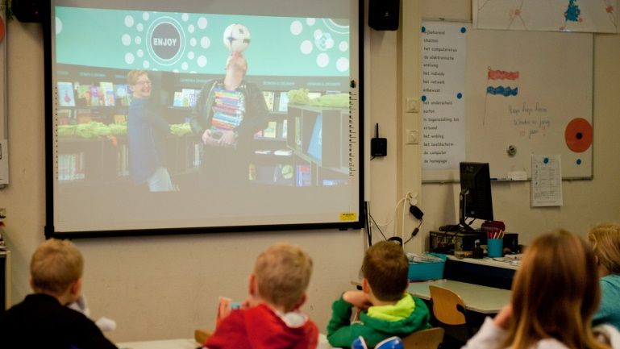

Rust
Na 5 weken is het Rust. Het is tijd om terug te blikken op de eerste helft. Welke boeken zijn er al gelezen in de klas? In de Rust wordt ook vooruitgeblikt op de tweede helft en de sportieve afsluiting.

Periode Maart (5 weken na de Aftrap)
Duur 30 minuten per klas
Materialen De Basis (digitaal), film Rust

Tijdens de Rust wordt er in de klas gesproken over de gelezen boeken. De leesconsulent telt samen met de klas de stickers op de schoolposter. Er wordt opnieuw een film op het digibord afgespeeld waarin de voetbalspeler laat zien hoe het bij hem gaat.

Voor het praten over boeken mag de leesconsulent zelf een werkvorm kiezen. Enkele voorbeelden:
- Schrijf op een plastic bal vragen (bijv. Chambers). Gooi de bal door de klas. De leerling die de bal vangt, leest de vraag voor die hij/zij voor zich ziet. Praat kort over het antwoord en gooi de bal door. Om de energie in de klas te versterken, kun je af en toe iemand ook de bal laten hooghouden.
- Gebruik De Basis om in de klas te praten over de favoriete boeken. De PowerPoint wordt op het digibord geopend en de leerlingen mogen een boek noemen die zo leuk is, dat het wel in de Basis moét komen. De leesconsulent vult het boek. Deze werkvorm laat tevens zien aan de leerkracht hoe De Basis gebruikt kan worden.

Tip: op een stickervel zitten 88 ballen. Bij groepen met veel stickers, kun je ook de stickervellen tellen
om de tussenstand te bepalen.
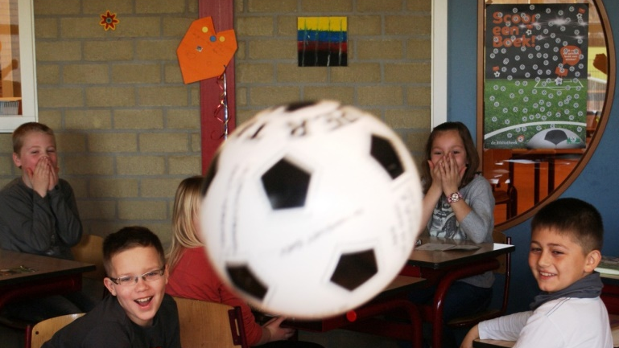
Fluitsignaal
Na 9 weken scoren in de klas, is het tijd om te scoren op het voetbalveld. De leerlingen komen naar de sportieve afsluiting in de regio. De afsluiting wordt georganiseerd met een lokaal sportbedrijf en vindt plaats op een voetbalveld.

Periode April (9 weken na de Aftrap)
Duur 75 minuten per ronde (16 klassen per ronde)
Materialen Oorkonde, scorebord en materialen uit het draaiboek Fluitsignaal

- De reistijd voor scholen is max. 15 minuten.
- De locatie is goed bereikbaar en er is voldoende parkeergelegenheid.
- Het veld ziet er aantrekkelijk uit. Ga altijd voor het hoofdveld met boarding en tribune.
- Het veld beschikt over stroompunten voor de geluidsinstallatie en eventueel opblaasbare spellen.
- Per ronde kunnen er maximaal 16 groepen komen. Op een ochtend zijn er 2 rondes mogelijk.
- Het veld wordt opgedeeld in 2 speelhelften. Op iedere speelhelft komen 8 (dezelfde) spellen. In totaal zijn er dus 2x 8 spellen op het veld.
- Maak van de sportieve afsluiting een wedstrijd. De klas met de meeste punten wint een prijs, bijv. een gesigneerde bal van de BVO .
- Voor de sportieve afsluiting zijn wellicht lokale sponsors te vinden, bijv. voor het beschikbaar stellen van drinken (supermarkt) of de financiering van het evenement (huur opblaasbare spellen).
- Voor de begeleiding van de spellen kun je kijken naar lokale (sport)opleidingen in het VO/MBO.
- Heb je meerdere afsluitingen? Laat de materialen rondreizen.
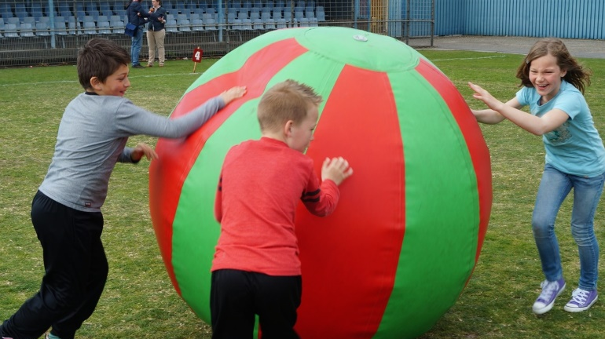
Thuiseditie

Waarom een Scoor een Boek! Thuiseditie? Ouders zijn van groot belang voor de leesopvoeding.
De kans dat een kind uitgroeit tot lezer wordt vijf keer zo groot als ouders een actieve leesopvoeding hanteren. Ter vergelijking: de invloed van een leerkracht maakt die kans slechts 1,5 keer zo groot, van vrienden 3,5 keer. Vaders lezen minder voor dan moeders en hebben nog meer stimulans nodig. (Stalper, C. 2007, Het verhaal achter de lezer)

Een stimulerende leesopvoeding heeft meerdere kenmerken:
- Geven van het goede voorbeeld.
- Voorlezen.
- Praten over boeken, interesse tonen in het leesgedrag en wat het kind leest.
- Boeken cadeau geven.
- Kinderen meenemen naar de Bibliotheek en de boekhandel.

De Thuiseditie kent twee versies:
- De Thuiseditie; deze is gericht op de gezinnen van alle leerlingen die deelnemen aan de Schooleditie.
- Scoor een Boek! Coach; op basis van een vijftal pilots in 2017-2018 is Scoor een Boek! Coach ontwikkeld, waarbij de focus ligt op het daadwerkelijk bereiken en actieve deelname van laagtaalvaardige gezinnen.

Doel
Gezinnen motiveren om (samen) meer te lezen, waardoor de leesomgeving van kind en ouder een positieve impuls krijgt. We richten ons daarbij op:
- Plezier in (voor)lezen versterken bij leden van het gezin.
- De leesmotivatie bij leden van het gezin versterken.
- Gezinnen in beweging brengen door middel van sport en lezen.
- Ouders bewustmaken van hun rol bij de leesopvoeding van hun kind.
- Lezende ouders geven het goede voorbeeld aan hun kinderen

Doelgroep
Gezinnen met kinderen in de leeftijd 8-10 jaar oud:
- De Thuiseditie richt zich op het gezin waarvan een kind meedoet met de Schooleditie van Scoor een Boek!.
- Scoor een Boek! Coach richt zich op laagtaalvaardige gezinnen/gezinnen die moeite hebben met lezen en voorlezen.

Thuiseditie
In de Thuiseditie van Scoor een Boek! krijgen de leerlingen bij de Aftrap een Thuisposter waarmee thuis het hele gezin kan ‘scoren’. De Thuisposter heeft 2 helften; een ‘Trainingshelft’ met opdrachten die bijdragen aan een stimulerende leesopvoeding thuis én een ‘Vrij scoren helft’ voor vrij lezen momenten van het hele gezin. Voor elke 15 minuten vrij lezen en afgeronde opdrachten plakt een gezinslid een sticker op de Thuisposter. De gezinnen worden tijdens de Experience in de Voorjaarsvakantie uitgenodigd in de Bibliotheek en/of voetbalstadion om deel te nemen aan allerlei bibliotheekactiviteiten.

Scoor een Boek! Coach
Scoor een Boek! Coach is bedoeld voor het bereiken en actief laten deelnemen van gezinnen die moeite hebben met lezen en voorlezen (laagtaalvaardige gezinnen) aan de Thuiseditie van Scoor een Boek!. Bij voorkeur laagtaalvaardige gezinnen waarvan 1 of meer kinderen deelnemen aan de Schooleditie. De Scoor een Boek! Çoach begeleidt, ondersteunt en stimuleert het gezin in de actieve deelname aan de Thuiseditie thuis of buitenshuis op plaatsen waar de ouders komen.

De Scoor een Boek! Coach kan uitgevoerd worden op verschillende manieren bv. door een vrijwilliger van de VoorleesExpress, leesconsulent, bibliotheekmedewerker, leescoördinator, Taalmaatje of door medewerkers van, in het Taalcafé., etc.
Op basis van lokale mogelijkheden kan de Bibliotheek zelf invulling geven aan de Aftrap, Rust en Fluitsignaal in het gezin thuis. Voorbeelden van invulling zijn uitgewerkt in het Draaiboek Thuiseditie en Scoor een Boek! Coach in de toolkit. Het gezin ontvangt dezelfde Thuisposter met de ‘Vrij scoren helft’ en ‘Trainingshelft’.
Op basis van ervaringen in de pilots kunnen onderstaande aandachtspunten gezien worden als succesfactoren voor het daadwerkelijk bereiken en activeren van laagtaalvaardige gezinnen/ gezinnen die moeite hebben met lezen en voorlezen.
- Investeren in persoonlijk contact
- Gebruik maken van bestaande contactmomenten
- Zoeken naar een geschikt moment voor het gezin
- Gebruik maken van moderne media
- Accent op niet-talige communicatie

Een belangrijke aanvulling op de persoonlijke contacten met de gezinnen is de Scoor een Boek! App. Deze wordt in 2019 wordt ontwikkeld.

Scoor een Boek! Experience
De Scoor een Boek! Experience bestaat uit bibliotheekactiviteiten tijdens de Thuiseditie. De bibliotheken mogen dit naar eigen inzicht invullen, maar bieden het wel aan.

Met de Experience worden leerlingen en gezinnen uitgenodigd naar de bibliotheek te komen en deel te nemen aan de bibliotheekactiviteiten. De Bibliotheek kan hierbij laten zien wat ze allemaal in huis hebben. De Experience kan bestaan uit een serie van kleine activiteiten of één groot evenement. In overleg kunnen er ook activiteiten in het stadion van BVO georganiseerd worden tijdens de Experience.

Spelsuggesties
- Robotvoetbal  Programmeer je robot en scoor! | - Schrijf een (voetbal)verhaal.  Nodig een schrijver of illustrator uit.
- Bouw een voetbalstadion van KAPLA. | - Quiver 3D-kleurplaat
- Maak je eigen fussbal-tafel van karton. | - Ontwerp een voetbalbeker voor een 3D-printer.
- FIFA-toernooi op de PlayStation. | - Toon je voetbalskills (hooghouden, dribbelen).
- Voetbaltoernooi op het plein of in de PANNA-kooi. | - Scoor een Boek! Speurtocht.
- Kinderpersconferentie met de voetbalspeler, incl. workshop interviewen | - De Basis afdrukken op een poster en ophangen in de Bibliotheek. Kinderen kunnen hun geleende boeken in de Basis-opstelling plaatsen. Biedt een mogelijkheid om te praten over boeken.
- Samenwerken met de Kids Club van de BVO | - Samen met amateurclubs uit de regio activiteiten in de kantine organiseren.

Documenten
- Actieplan uitvoering
- Draaiboek Thuiseditie en Scoor een Boek! Coach
- Materialen (drukwerk en digitaal) 2018 (Thuisposter en Stickervellen)

Scoor een Boek! App
Het landelijk kernteam Scoor een Boek! heeft in het voorjaar van 2018 een aanvraag ingediend bij de Koninklijke Bibliotheek voor de ontwikkeling van een Scoor een Boek! App. In juni 2018 wordt bekend of deze aanvraag wordt toegekend.

Het doel is om 2019 een simpele, heldere en effectieve applicatie te introduceren voor de smartphone en tablet. De applicatie is gericht op het activeren en motiveren van gezinnen om samen te lezen en te bewegen.

De applicatie versterkt de motivatie van de gezinnen door in te zetten op hun eigen doelen. Hierbij worden een aantal scenario’s uitgewerkt aan de hand van de mogelijke doelen (als dit – dan dat): meer lezen, gezamenlijk tijd doorbrengen, meer bewegen enz.
Het gezin werkt samen een doel waarbij elk lid van het gezin een aandeel heeft in het behalen van de resultaten.
Via de applicatie is het voor de Bibliotheek mogelijk om te monitoren wat er gebeurt in de gezinnen. Hoeveel wordt er gelezen? Is er een verandering zichtbaar? Door (video)berichten te sturen kan het gezin extra worden gemotiveerd tijdens de voortgang.

De applicatie houdt rekening met het leesniveau van kinderen en ouders, en is toegankelijk voor laagtaalvaardige gezinnen en gezinnen die moeite hebben met lezen en voorlezen.

Korte schets van de nog te ontwikkelen app.
- De gezinnen openen de app en krijgen een eerste uitleg (video van de speler).
- Na de uitleg gaat het gezin zich eenmalig registreren: naam team, leeftijd gezinsleden, voetbalclub en vaststellen gezamenlijk doel.
- Scoor een Boek!: hier kan het gezin punten verdienen door mee te doen aan opdrachten en door gelezen boeken (kranten/tijdschriften) bij te houden. Het motiveren en activeren gebeurt door het tonen van de voortgang en punten.
- We hebben gescoord! (boek, opdracht enz.)
- Geef ons een opdracht!
- Prijzenkast: het gezin kan hier zien hoeveel punten het heeft verdiend. De punten kunnen worden verzilverd, bijv. bij de BVO, in de Bibliotheek enz.

Kunst van Lezen bestaat uit drie programmalijnen: BoekStart, de Bibliotheek op school en het opzetten van (boven)lokale leesbevorderingsnetwerken. Het programma wordt uitgevoerd onder coördinatie van Stichting Lezen en de Koninklijke Bibliotheek. Kunst van Lezen is het preventieve onderdeel binnen het Actieprogramma Tel mee met Taal, waarbij speciaal aandacht is voor het bereiken van laagtaalvaardige gezinnen met leesbevorderingsactiviteiten.

